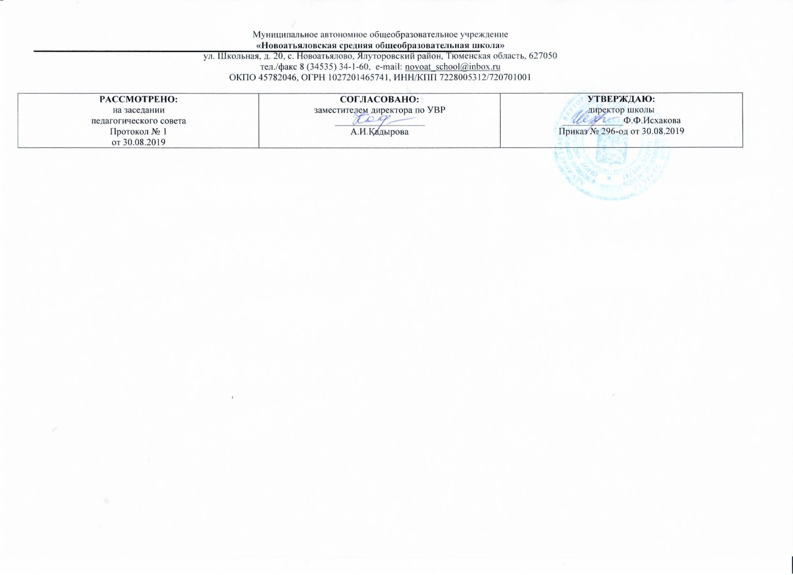

**Рабочая программа**

**по учебному предмету**

**информатика**

**7 класс**

**(основное общее образование)**

Составитель: Климчинская И.В.,

учитель математики 1 категории.

2019

**Планируемые результаты освоения учебного предмета «Информатика»**

Результаты включают в себя предметные, метапредметные и личностные результаты. Особенность информатики заключается в том, что многие предметные знания и способы деятельности имеют значимость для других предметных областей и для формирования качеств личности, т.е. становятся метапредметными и личностными.

***Личностные***образовательные результаты:

- умение организовывать индивидуальную среду и свою деятельность с помощью необходимых технических и программных средств;

- развитие наглядно-образного мышления и формирование эстетического и художественного восприятия;

- владение навыками анализа и критичной оценки получаемой информации с позиций ее свойств, практической и личной значимости, развитие чувства личной ответственности за качество окружающей информационной среды;

- понимание принципов информационной безопасности и соблюдения прав интеллектуальной собственности на информацию, формирование ценностных идеалов гражданского общества;

- развитие навыка моделирования как метода познания реального мира;

- языковое и речевое развитие; - повышение своего образовательного уровня и подготовки к продолжению обучения с использованием обучающих, тестирующих программ или иных программных продуктов.

***Метапредметные*** образовательные результаты:

- владение основными общеучебными умениями информационного характера: анализ ситуации, планирование деятельности, обобщение и сравнение данных;

- умение работать с информацией: отбирать по определенным свойствам, находить в различных источниках, выбирать способы наиболее быстрого и эффективного представления;

- умение применять внешние носители для хранения информации, необходимой для обучения различным предметам;

- умение использовать информационные ресурсы общества, образовательные информационные ресурсы в процессе обучения различным предметам;

- навыки работы с текстами, представленными в электронной форме;

- получение опыта использования методов и средств информатики: моделирования; формализации и структурирования информации; компьютерного эксперимента при исследовании различных объектов, явлений и процессов.

***Предметные*** образовательные результаты.

В сфере познавательной деятельности:

-освоение основных понятий и методов информатики;

- понимание условий автоматизации информационных процессов;

- выделение основных информационных процессов в реальных ситуациях, нахождение сходства и различия протекания информационных процессов в биологических, технических и социальных системах;

- выбор языка представления информации в соответствии с поставленной целью, определение формы представления информации, отвечающей данной задаче (таблицы, схемы, диаграммы и др.);

- преобразование информации из одной формы представления в другую без потери ее смысла и полноты;

- оценка информации с позиций ее свойств (достоверность, объективность, полнота, актуальность и т. п.);

- развитие представлений об информационных моделях как основном инструменте познания, общения, практической деятельности, знание основных областей применения метода моделирования;

- построение информационных моделей из различных предметных областей с использованием типовых средств (таблиц, графиков, диаграмм, формул и пр.);

- оценивание адекватности построенной модели объекту-оригиналу и целям моделирования;

- осуществление компьютерного эксперимента для изучения построенных моделей;

- построение модели задачи (выделение исходных данных, результатов, выявление соотношений между ними, отражение этих отношений с помощью формул, таблиц, графов и пр.);

- выбор источников информации, необходимых для решения задачи (средства массовой информации, электронные базы данных, информационно-телекоммуникационные системы, сеть Интернет и др.);

- выбор программных средств, предназначенных для работы с информацией данного вида и адекватных поставленной задаче;

- построение модели решения задачи на основе типовых алгоритмов, использование основных алгоритмических конструкций для построения алгоритма, проверка его правильности, нахождение и исправление типовых ошибок; - освоение основных конструкций языка программирования; - оценивание числовых параметров информационных процессов (объема памяти, необходимого для хранения информации, скорости передачи и пр.);

- определение основных характеристик важнейших устройств компьютера, понимание функциональных схем его устройств;

- решение задач из разных сфер человеческой деятельности с применением средств информационных технологий; - целенаправленное использование информации в процессе управления, в том числе с помощью аппаратных и программных средств компьютера, цифровой бытовой техники;

- приобретение опыта использования информационных ресурсов общества и электронных средств связи в учебной и практической деятельности;

- формулирование и осуществление мер по обеспечению защиты значимой информации и индивидуальной информационной безопасности, в частности при работе в сети Интернет. В сфере ценностно-ориентационной деятельности:

- понимание роли информационных процессов как фундаментальной реальности окружающего мира и определяющего компонента современной информационной цивилизации;

- оценка информации, в том числе получаемой из средств массовой информации, свидетельств очевидцев, интервью, умение отличать корректную аргументацию от некорректной;

- использование ссылок и цитирование источников информации, анализ и сопоставление различных источников;

- выявление проблем жизнедеятельности человека в условиях информационной цивилизации и оценка предлагаемых путей их разрешения, умение пользоваться ими для планирования собственной деятельности;

- приобретение опыта отличия открытых информационных технологий от информационных технологий со скрытой целью;

- следование нормам жизни и труда в условиях информационной цивилизации. В сфере коммуникативной деятельности:

- понимание особенностей представления информации с помощью различных средств коммуникации (на основе естественных, формализованных и формальных языков);

- осознание основных психологических особенностей восприятия информации человеком;

- получение представления о возможностях получения и передачи информации с помощью электронных средств связи, о важнейших характеристиках каналов связи;

- овладение навыками использования основных средств телекоммуникаций, формирования запроса на поиск информации в Интернете с помощью программ навигации (браузеров) и поисковых программ, осуществления передачи информации по электронной почте и др.;

- соблюдение соответствующих норм и этикета при передаче информации по телекоммуникационным каналам. В сфере трудовой деятельности:

- определение средств информационных технологий, реализующих основные информационные процессы;

- понимание принципов действия различных средств информатизации, их возможностей и ограничений;

- овладение навыками использования широко распространенных технических средств информационных технологий для решения различных задач (компьютер, мультимедийный проектор и др.);

- знакомство с основными программными средствами компьютера (интерфейс, круг решаемых задач, система команд, система отказов);

- осуществление компьютерного эксперимента для выявления круга задач, решаемых данным программным средством, и системы его отказов;

- умение тестирования используемого оборудования и программных средств;

- использование компьютерной программы управления файлами для определения свойств, создания, копирования, переименования, удаления файлов и каталогов;

- определение пропускной способности используемого канала связи;

- выбор средств информационных технологий для решения поставленной задачи;

- использование текстовых редакторов для создания и оформления текстовых документов (форматирование, сохранение, копирование фрагментов и пр.);

- решение задач вычислительного характера (расчетных и оптимизационных) с использованием электронных таблиц;

- создание и редактирование рисунков в графическом редакторе;

- использование средств презентационной графики при подготовке и реализации сообщений;

- использование программ (или программных модулей) деловой графики для наглядного представления числовых показателей и динамики их изменения;

- создание и наполнение собственных баз данных;

- приобретение опыта создания и преобразования информации различного вида, в том числе с помощью компьютера или других средств информатизации.

В сфере эстетической деятельности:

- приобретение навыков компьютерного дизайна;

- овладение умениями создания эстетически значимых объектов с помощью возможностей средств информационных технологий (графических, цветовых, звуковых, анимационных);

Место учебного предмета в учебном плане

Учебный план отводит в VII классе- 34 учебных часа из расчета 1 учебный час в неделю. В рабочей программе предусмотрен резерв свободного учебного времени для реализации авторских подходов, использования разнообразных форм организации учебного процесса, внедрения современных методов обучения и педагогических технологий, учета региональных условий. Программа предусматривает формирование у учащихся общеучебных умений и навыков, универсальных способов деятельности и ключевых компетенции. В этом направлении приоритетами для учебного предмета «Информатика и информационно-коммуникационные технологии (ИКТ)» на этапе основного общего образования являются: определение адекватных способов решения учебной задачи на основе заданных алгоритмов; комбинирование известных алгоритмов деятельности в ситуациях, не предполагающих стандартное применение одного из них; использование для решения познавательных и коммуникативных задач различных источников информации, включая энциклопедии, словари, Интернет-ресурсы и базы данных; владение умениями совместной деятельности (согласование и координация деятельности с другими ее участниками; объективное оценивание своего вклада в решение общих задач коллектива; учет особенностей различного ролевого поведения).

**Содержание учебного предмета**

***Информация и информационные процессы***

Информация. Виды информации. Свойства информации. Информационные процессы. Сбор информации. Обработка информации. Хранение информации. Носители информации. Передача информации. Источник, информационный канал, приемник информации. Информационные процессы в живой природе и технике. Всемирная паутина (WWW). Поисковые системы. Поисковые запросы. Знаки и знаковые системы. Язык как знаковая система. Естественные и формальные языки. Формы представления информации. Преобразование информации из непрерывной формы в дискретную. Двоичное кодирование. Универсальность двоичного кодирования. Равномерные и неравномерные коды. Алфавитный подход к измерению информации. Информационный объем сообщения. Единицы измерения информации.

***Актуальная тематика для региона***: Знакомство с профессиями: агроном, оператор ПК, животноводческий комплекс, оператор буровой установки, инженер на производстве. Видеоролик «Профессии Тюменского региона» сельское хозяйство, нефтяная промышленность (предприятия ООО «Тюменьнеруд», ОАО «Сибнефтемаш»).

Расчет демографического изменения населения Тюменской области.

Поиск информации: животный мир, образовательный туризм, растительный мир, краеведение, промышленность.

***Компьютер как универсальное средство для работы с информацией***

Общее описание компьютера. Программный принцип работы компьютера. Основные компоненты персонального компьютера (процессор, оперативная и долговременная память, устройства ввода и вывода информации), их функции и основные характеристики (по состоянию на текущий период времени).Состав и функции программного обеспечения: системное программное обеспечение, прикладное программное обеспечение, системы программирования. Правовые нормы использования программного обеспечения. Файлы и файловые структуры. Логические имена устройств внешней памяти компьютера. Файл. Каталоги. Файловая структура диска. Полное имя файла. Работа с файлами. Пользовательский интерфейс и его разновидности. Основные элементы графического интерфейса. Организация индивидуального информационного пространства.

***Актуальная тематика для региона***: «Использование компьютерной техники на производстве» на примере Антипинского НПЗ (виртуальная экскурсия).

«Создать различные виды диаграмм сравнения территориальных районов Тюменской области».

***Обработка графической информации***

Формирование изображения на экране монитора. Пространственное разрешение монитора. Компьютерное представление цвета. Видеосистема персонального компьютера. Компьютерная графика. Сферы применения компьютерной графики. Способы создания цифровых графических объектов. Растровая и векторная графика. Форматы графических файлов. Создание графических изображений. РК «Национальность нашего города». Интерфейс графических редакторов. Приемы работы в графическом редакторе. Особенности создания изображений в векторных графических редакторах.

***Компьютерный практикум***

**Практическая работа** №1 «Работа в графическом редакторе»

***Актуальная тематика для региона***: Создание рекламного проспекта, схемы безопасного движения, путеводитель по району, логотип, Экскурсия ООО «Веалпроф», ЗАО «Тюменский комбинат строительных материалов» ООО «Эм-Си-Баухеми» , ООО «Сибжилстрой», ООО «Тюменьстальмост», ЗАО «Винзилинский завод керамических стеновых материалов», ООО «Инвест-силикат-стройсервис»

**Практическая работа** коллаж «Национальность нашего города».

***Обработка текстовой информации***

Текстовые документы и их структурные единицы (раздел, абзац, строка, слово, символ). Технологии создания текстовых документов. Создание, редактирование и форматирование текстовых документов на компьютере. Стилевое форматирование. Включение в текстовый документ списков, таблиц, диаграмм, формул и графических объектов. Программы оптического распознавания документов. Компьютерные словари и программы-переводчики. Компьютерное представление текстовой информации. Информационный объем фрагмента текста.

***Компьютерный практикум***

**Практическая работа** №2 «Обработка текстовой информации»

***Актуальная тематика для региона***: Экскурсия (виртуальная) - приглашение родителей, группа учащихся, создание учебного проекта «Предприятие моего района» (ООО «Винзилинский завод керамзитового гравия», ООО «Стеклотех»)

Создание реферата, буклета, информационного листа с добавление таблиц, отражающих информацию о предприятии, добавление фотографий, полученных во время экскурсии.

***Мультимедиа***

Понятие технологии мультимедиа. Области использования мультимедиа. Звук и видео как составляющие мультимедиа. Презентация. Создание мультимедийной презентации.

***Компьютерный практикум***

**Практическая работа** №3 «Мультимедиа»

***Актуальная тематика для региона***: АПК, образовательный туризм. Создание презентации, видеоролика в соответствии с географическим положением (ООО Тепличный комбинат, «ТюменьАгро» , ЗАО Птицефабрика «Пышминская»)

Презентация мультимедийного продукта Экскурсия «Регион-Тюмень».

**Тематическое планирование по информатике 7 класс**

34 часа, 1 час в неделю Л.Л.Босова, А.Ю.Босова. Информатика. 7 класс.

|  |  |  |  |
| --- | --- | --- | --- |
| **№ урока** | **Тема раздела** | **Тема урока** | **К-во час** |
| 1 | **Информация и информационные процессы» (9 ч)** | Цели изучения курса информатики и ИКТ.  Техника безопасности и организация рабочего места | 1 |
| 2 | Информация и ее свойства | 1 |
| 3 | Информационные процессы. Обработка информации  РК Расчет демографического изменения населения Тюменской области | 1 |
| 4 | Информационные процессы. Хранение и передача информации  РК Профессии Тюменского региона | 1 |
| 5 | Всемирная паутина как информационное хранилище РК Поиск информации | 1 |
| 6 | Представление информации. **Контрольная работа** по теме: «Информация и информационные процессы» | **1** |
| 7 | Дискретная форма представления информации | **1** |
| 8 | Единицы измерения информации | **1** |
| 9 | Обобщение и систематизация основных понятий темы: «Информация и информационные процессы» | **1** |
| 10 | **Компьютер как универсальное устройство для работы с информацией (7 ч)** | Основные компоненты компьютера и их функции | 1 |
| 11 | Персональный компьютер. РК «Использование компьютерной техники на производстве» | 1 |
| 12 | Программное обеспечение компьютера. Системное программное обеспечение | 1 |
| 13 | Системы программирования и прикладное программное обеспечение | 1 |
| 14 | Файлы и файловые структуры. **Контрольная работа** по теме: «Компьютер как универсальное устройство для работы с информацией» | 1 |
| 1 5 | Пользовательский интерфейс. | 1 |
| 16 | Обобщение и систематизация основных понятий темы: «Компьютер как универсальное устройство для работы с информацией» РК Создать различные виды диаграмм сравнения территориальных районов Тюменской области | 1 |
| 17 | **Обработка графической информации**  **(4 ч)** | Формирование изображения на экране компьютера. | 1 |
| 18 | Компьютерная графика. Создание рекламного проспекта | 1 |
| 19 | Создание графических изображений. РК «Национальность нашего города» | 1 |
| 20 | Интерфейс графических редакторов. Контрольная работа по теме: «Обработка графической информации» | 1 |
| 21 | **Обработка текстовой информации (9 ч)** | Текстовые документы и технологии их создания | 1 |
| 22 | Создание текстовых документов на компьютере | 1 |
| 23 | Прямое форматирование | 1 |
| 24 | Стилевое форматирование | 1 |
| 25 | Визуализация информации в текстовых документах | 1 |
| 26 | Распознавание текста и системы компьютерного перевода | 1 |
| 27 | Оценка количественных параметров текстовых документов | 1 |
| 28 | Оформление реферата РК «Предприятие моего района» | 1 |
| 29 | Обобщение и систематизация основных понятий темы. Контрольная работа по теме: «Обработка текстовой информации» | 1 |
| 30 | **Мультимедиа (5 ч)** | Технология мультимедиа | 1 |
| 31 | Компьютерные презентации | 1 |
| 32 | Создание мультимедийной презентации. Создание презентации, видеоролика в соответствии с географическим положением | 1 |
| 33 | Создание мультимедийной презентации. Презентация мультимедийного продукта Экскурсия «Регион-Тюмень» | 1 |
| 34 | Итоговое тестирование | 1 |